大學入學考試中心
106學年度指定科目考試試題
化學考科
－作答注意事項－
考試時間：80分鐘
作答方式：
˙選擇題用 2B 鉛筆在「答案卡」上作答；更正時，應以橡皮擦擦拭，切勿使用修正液（帶）。
˙非選擇題用筆尖較粗之黑色墨水的筆在「答案卷」上作答；更正時，可以使用修正液（帶）。
˙未依規定畫記答案卡，致機器掃描無法辨識答案；或未使用黑色墨水的筆書寫答案卷，致評閱人員無法辨認機器掃描後之答案者，其後果由考生自行承擔。
˙答案卷每人一張，不得要求增補。

元素週期表（1~36號元素）

1  H  1.0 |  |  |  |  |  |  |  |  |  |  |  |  |  |  |  |  | 2  He  4.0
3  Li  6.9 | 4  Be  9.0 |  |  |  |  |  |  |  |  |  |  | 5  B  10.8 | 6  C  12.0 | 7  N  14.0 | 8  O  16.0 | 9  F  19.0 | 10  Ne  20.2
11  Na  23.0 | 12  Mg  24.3 |  |  |  |  |  |  |  |  |  |  | 13  Al  27.0 | 14  Si  28.1 | 15  P  31.0 | 16  S  32.1 | 17  Cl  35.5 | 18  Ar  40.0
19  K  39.1 | 20  Ca  40.1 | 21  Sc  45.0 | 22  Ti  47.9 | 23  V  50.9 | 24  Cr  52.0 | 25  Mn  54.9 | 26  Fe  55.8 | 27  Co  58.9 | 28  Ni  58.7 | 29  Cu  63.5 | 30  Zn  65.4 | 31  Ga  69.7 | 32  Ge  72.6 | 33  As  74.9 | 34  Se  79.0 | 35  Br  79.9 | 36  Kr  83.8
標準還原電位（25℃）
第壹部分：選擇題（占80分）
一、單選題（占60分）
說明：第1題至第20題，每題有5個選項，其中只有一個是正確或最適當的選項，請畫記在答案卡之「選擇題答案區」。各題答對者，得3分；答錯、未作答或畫記多於一個選項者，該題以零分計算。
1. 實驗室常備的下列儀器：
1.試管 2.滴管 3.定量吸管 4.燒杯
5.錐形瓶 6.量筒 7.定量瓶 8.滴定管
哪些可以用來精準測量液體的體積？
(A) 1357 (B) 1238 (C) 3678 (D) 378 (E) 367
2. 空氣中有許多污染物，例如懸浮微粒、二氧化碳、硫氧化物、氮氧化物等，影響健康甚大，也造成霧霾，並引起氣候變遷。其中，懸浮微粒的粒徑小於或等於2.5微米（μm）者稱為PM2.5。下列有關敘述，哪一項正確？
(A) PM2.5是一種新化合物 (B) 霧霾不是一種膠體溶液
(C) 天然氣不是溫室效應的氣體 (D) 空氣中的奈米顆粒不會造成污染
(E) 重金屬可能為PM2.5的成分之一
3. 如果為了節能減碳，以每排放1000克的 課稅0.3元。假設汽油的成分為辛烷，密度為0.8 g/mL而且完全燃燒，則一部小汽車加滿汽油25公升的碳稅（元），最接近下列哪一數值？
(A) 10 (B) 18 (C) 25 (D) 32 (E) 40
4. 於25℃時，某溶液的pH值為3.0，若以0.10 M的溶液滴定，發現只有在pH為7.0時，有一個滴定終點，則下列哪一項可能是此溶液的溶質？
(A) (B) (C) (D) (E)
5. 下列有關丙二烯（）分子鍵結與結構的敘述，哪一項正確？
(A)具有幾何異構物 (B)碳−碳間以p軌域形成極性共價鍵
(C)中間的碳原子具有sp混成軌域 (D)末端的碳原子均具有sp混成軌域
(E)分子中C－C－C的角度約為
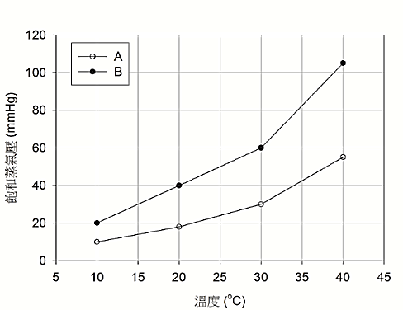
6. 圖1表示兩種液體甲和乙的飽和蒸氣壓與溫度的關係。若兩液體混合後可視為理想溶液，根據拉午耳定律，可知：「蒸氣中甲所占的莫耳分率，等於其在蒸氣中的分壓除以總壓」，於30 °C時，只由甲與乙兩種液體混合溶液的蒸氣中，甲的莫耳分率為0.25，則乙的莫耳分率，最接近下列哪一數值？
甲
乙
甲
乙
5
15
10
20
25
30
35
40
45
0
20
40
60
80
120
100
飽和蒸氣壓（mmHg）
圖1
溫度（℃）
(A) 0.75 (B) 0.60 (C) 0.50
(D) 0.40 (E) 0.25
7. 氫氧化鈉是實驗常用的強鹼，其溶液的濃度，可用已知濃度的鹽酸進行標定。氫氧化鈉溶液若經長期使用，則因與空氣中的二氧化碳反應，其酸鹼值會改變，所以必須在實驗前重新標定。在下列選項的滴定曲線圖中，實線與虛線分別代表使用新配製的與已配製五週後的氫氧化鈉溶液滴定同體積、同濃度的鹽酸所得的滴定曲線。試問哪一個滴定圖較為合理？
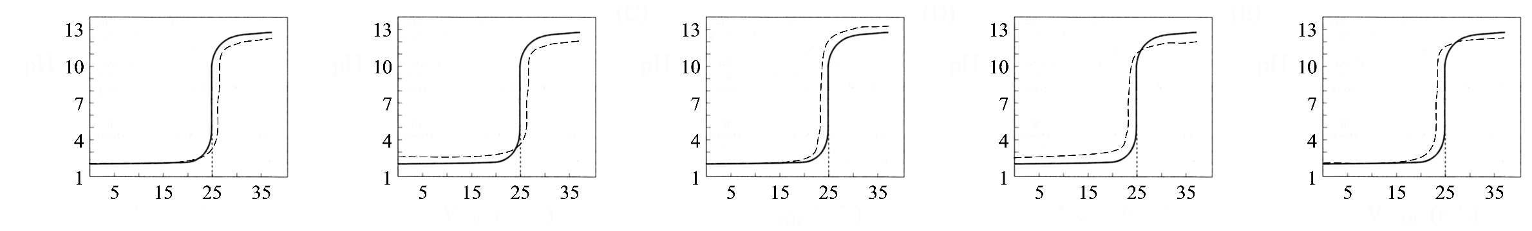

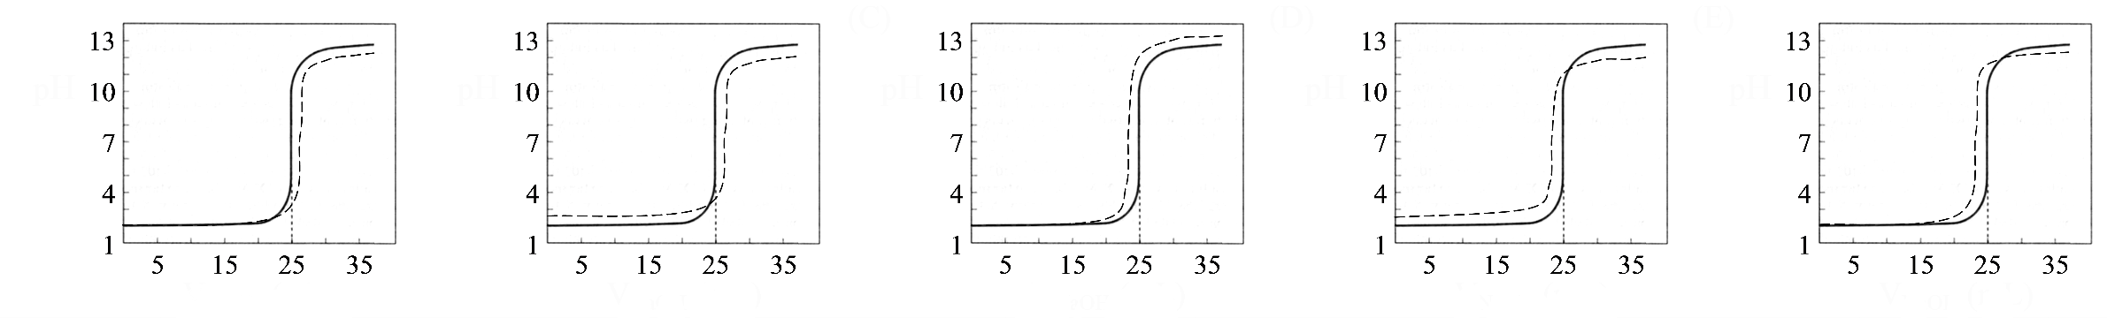
(A) (B) (C)
pH
V_{NaOH}(mL)
pH
V_{NaOH}(mL)
pH
V_{NaOH}(mL)



(D) (E)
pH
V_{NaOH}(mL)
pH
V_{NaOH}(mL)

8. 若在25℃，溶解0.20 克的碘酸鋇至少需純水升，而溶解0.10 克的碘酸鋇至少需純水升，則的比例最接近下列哪一選項？
(A) 1:1 (B) 2:1 (C) 4:1 (D) 6:1 (E) 8:1
9. 四個容器在300 K下分別盛裝氣體。甲容器體積25.0升，裝入氦氣後，測得壓力為1.0大氣壓。乙容器體積12.5升，裝入氮氣後，測得壓力為1.75大氣壓。丙容器體積25.0升，裝入0.5莫耳二氧化碳。丁容器體積12.5升，裝入氧氣後，測得密度為1.75克/升。以上數據彙整如表1。
表1
容器 | 甲 | 乙 | 丙 | 丁
體積（升） | 25.0 | 12.5 | 25.0 | 12.5
裝入的氣體
測量所得數據 | 1.0 atm | 1.75 atm | 0.5 mol | 1.75 g/L
計算所得原子數 | 1.01 mol |  |  | 1.37 mol
假設所有氣體均可視為理想氣體，則有關此四個容器內原子數目多寡的排序，下列哪一項正確？（提示：）
(A)甲＞乙＞丁＞丙 (B)丁＞丙＞乙＞甲 (C)乙＞丁＞甲＞丙
(D)乙＞丙＞丁＞甲 (E)丙＞乙＞丁＞甲
10. 王同學完成阿司匹靈合成實驗並測定其純度。將合成所得的阿司匹靈粉末2.83克，加入0.50 M的氫氧化鈉50毫升後加熱水解，產生阿司匹靈的鈉鹽與醋酸鈉，其平衡反應式如下：
溶液冷卻後，用了0.30 M的鹽酸32毫升，才中和了溶液中過量的氫氧化鈉，則其所合成的阿司匹靈純度，最接近下列哪一數值（%）？
(A) 25 (B) 49 (C) 60 (D) 75 (E) 98
11. 某氣體甲經光照會進行不可逆反應，產生氣體乙與氣體丙。若在一個密閉容器中實驗，所觀察到氣體甲的濃度與時間的關係如圖2，則下列哪一數值是此反應的反應級數？
(A) 0
圖2
濃
度
（M）
時間（秒）
(B) 1
(C) 2
(D) 3
(E) 4

12. 已知在37℃時，某溶液的滲透壓約相當於0.2M KI水溶液的滲透壓，則此溶液的滲透壓（atm）最接近下列哪一數值？
(A) 5.1 (B) 7.7 (C) 10.2 (D) 12.8 (E) 15.4
13. 只由碳、氫、氮、氧四種元素組成的化合物，可能會有數千種，其中分子量最小且結構符合八隅體學說的化合物，其分子量（）最接近下列哪一數值？
(A) 43 (B) 45 (C) 46 (D) 47 (E) 49
14. 若一基態的氫原子吸收波長為94.91 nm的光子躍遷至較高能階，先釋放出第一個波長為1282 nm的光子，到達某一個能階，然後再釋放出第二個光子回到基態。下列有關此第二光子波長數值範圍的敘述，何者正確？
(A) (B) (C)
(D) (E)
15. 丙醇與丁醇皆可與過錳酸鉀的酸性溶液反應，下列有關其反應的敘述，何者正確？
（甲）1-丙醇會產生丙酮
（乙）2-丁醇會產生2-丁酮
（丙）2-甲基2-丙醇會產生2-甲基2-丙酮
(A)只有甲 (B)只有乙 (C)只有丙 (D)甲與乙 (E)乙與丙

16. 若某氣體的化學反應：其平衡常數可用與表示，則下列關於此化學反應與其平衡常數的敘述，哪一項正確？
(A)當時，
(B)改變反應溫度，平衡常數不變
(C)平衡常數大小可藉由添加催化劑來改變
(D)平衡常數中的可由化學反應式來決定，但則不能
(E)反應達到平衡時，正反應與逆反應的反應速率皆等於零
17. 下列關於電鍍與無電電鍍（非電解電鍍）的敘述，哪些正確？
（甲）鐵器鍍銀時，鐵器應置於陰極
（乙）銀鏡反應中，醛反應產生酸的變化為還原反應
（丙）醛類與多侖試劑進行的銀鏡反應，為一種無電電鍍
（丁）鍍銀後的鐵器可以防止其表面生鏽，是因為銀的離子化趨勢比鐵大
(A)甲乙 (B)甲丙 (C)乙丙 (D)乙丁 (E)丙丁
18. 化學反應中，顏色常伴隨著反應的進行而改變。下列對於反應中顏色變化的敘述，哪些正確？
（甲）以濃硝酸溶解銅片，會產生褐色的一氧化氮氣體
（乙）加熱封閉容器中的與的混合氣體，會使顏色變濃
（丙）以稀鹽酸溶解鐵鏽，再加入溶液中，產生紅棕色氣體
（丁）用銅網包住少量鈉金屬後，放入含有酚酞的無色水溶液中，溶液會變為粉紅色
(A)甲乙 (B)甲丙 (C)乙丙 (D)乙丁 (E)丙丁
19. 下列化合物中，哪些具有羥基的官能基？
（甲）順丁烯二酸 （乙）果糖 （丙）澱粉
（丁）纖維素 （戊）三酸甘油酯
(A)甲乙丙 (B)乙丙丁 (C)丙丁戊 (D)甲乙戊 (E)甲丁戊
20. 王同學以排水集氣法做收集氧氣的實驗。當收集氧氣到達如圖3之(a)所示的程度時，隨即停止收集，並將收集瓶向下壓如圖3之(b)所示，使得小於。若根據上述實驗，則下列哪一敘述正確？（假設大氣壓力為一大氣壓，溫度為25℃）
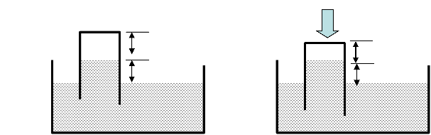
h₂
h₁
h₄
h₃
(a)
(b)
圖3

(A) 等於
(B) 小於
(C) 壓縮後，收集瓶內水的蒸氣壓變大
(D) 壓縮前後，收集瓶內的氣態水分子數目維持不變
(E) （收集瓶內的氧氣壓力）加上（液柱高度壓力），再加上（水的蒸氣壓），其總和恰等於一大氣壓
二、多選題（占20分）
說明：第21題至第25題，每題有5個選項，其中至少有一個是正確的選項。請將正確選項畫記在答案卡之「選擇題答案區」。各題之選項獨立判定，所有選項均答對者，得4分；答錯1個選項者，得2.4分；答錯2個選項者，得0.8分；答錯多於2個選項或所有選項均未作答者，該題以零分計算。
21-22題為題組
21. 進行秒錶反應實驗時，先將碘酸鉀溶液與亞硫酸氫鈉溶液的濃度控制在一定範圍內，再將一定體積的上述兩種溶液與澱粉溶液混合，就可觀察其變為藍色，以推算反應速率與濃度的關係。其相關的反應式如下：
式（一）：
式（二）：
式（三）：
下列有關此實驗的敘述，哪些正確？
(A)碘與亞硫酸氫根離子反應可生成碘離子
(B)碘酸根離子與碘離子在鹼性溶液中可生成碘
(C)碘酸根離子與亞硫酸氫根離子在鹼性溶液中反應，可生成碘
(D)碘酸根與亞硫酸氫根的初濃度，其關係應為，才會出現藍色
(E)反應生成的碘，可使含有澱粉的溶液顯現藍色
22. 林同學在秒錶反應實驗後，想探究如何可利用實驗的藍色廢液，設計一個延伸實驗以演示溶液的顏色變化。因此，量取10mL的廢液，慢慢倒入3M的溶液至廢液由藍色變成無色後，繼續多倒入1mL的溶液。林同學發現若在此無色廢液中，倒入濃度為3M的X溶液2mL，則廢液又變藍色。試問下列哪些溶液，分別可以扮演X的角色，使無色廢液變成藍色？
(A)雙氧水 (B)亞碘酸鈉 (C)亞硫酸鈉 (D)硫酸 (E)鹽酸
23. 甲至戊5種化合物的結構如下：
下列有關這些化合物的敘述，哪些正確？
(A)甲為苯甲酸 (B)乙可形成分子間氫鍵
(C)丙具有醯胺官能基 (D)丁可與多侖試劑反應產生銀鏡
(E)戊可與弱鹼性的溶液反應生成二醇
24. 分子馬達是依靠分子中化學鍵的旋轉，在可控制的條件下，使分子進行有方向的轉動，並輸出動力，例如一個烯基可在照光或加熱下進行異構化反應。三個有機分子甲、乙、丙的結構如圖4：

圖4
下列有關這三個分子的敘述，哪些正確？
(A)甲分子是一個平面分子
(B)常溫下，丙分子只有一個烯基
(C)丙分子有順、反異構物
(D)常溫下，乙分子有3個可自由旋轉的碳-碳鍵
(E)甲分子具有順、反異構物
25. 羥基苯甲酸為含有羥基和羧基的芳香族化合物。下列相關敘述，哪些正確？
(A)若僅改變苯環上羥基和羧基的相對位置，則有三種異構物存在
(B)異構物中，僅有鄰羥基苯甲酸可和乙酐進行酯化反應
(C)異構物中，鄰羥基苯甲酸較易生成分子內氫鍵
(D)鄰羥基苯甲酸具有混成的碳原子有6個
(E)加鹼可以提高羥基苯甲酸在水中的溶解度
第貳部分：非選擇題（占20分）
說明：本部分共有二大題，答案必須寫在「答案卷」上，並於題號欄標明大題號（一、二）與子題號（1、2、……），作答時不必抄題。計算題必須寫出計算過程，最後答案應連同單位劃線標出。作答務必使用筆尖較粗之黑色墨水的筆書寫，且不得使用鉛筆。每一子題配分標於題末。
一、王同學與三位同班同學在「探究與實作」課後，想以「氣體的反應物與生成物的定量關係」作為探究的主題。在張老師的指導下，設計一個可操作的實驗。實驗過程如下：
(1) 從管理室領取一塊含鈣的白色固體甲，先將其打碎後做一系列的實驗。
(2) 固體甲不溶於水，但溶於稀鹽酸，並產生一種無色氣體乙。
(3) 氣體乙會使澄清的石灰水混濁，產生沉澱丙，繼續通入氣體乙，則溶液的濁度逐漸增高，達最高點後逐漸降低。至此同學們討論並推測固體甲與沉澱丙可能是同一化合物，而且更進一步推測出甲、乙與丙是什麼化合物。不過，對於如何測定氣體與沉澱的量束手無策，於是再請教了張老師。老師借給了同學們氣體計量器與濁度計各一部。四位同學研討了許久，並做了多次預備實驗，終於找出了溶液的濁度與沉澱的質量關係。
(4) 為了研究氣體反應物乙與固體生成物丙的定量關係，取了一個盛裝氣體乙的鋼瓶，在20℃以及795mm-Hg的壓力下，經過氣體計量器，徐徐把氣體乙連續通入5升的澄清石灰水中，則見溶液逐漸變渾濁。
(5) 在通入氣體乙的過程中，每通入20mL氣體，就測量溶液的濁度。
(6) 最後將溶液的濁度換算成沉澱丙的質量，得表2。
表2
測量序數 | 1 | 2 | 3 | 4 | 5 | 6 | 7 | 8
氣體乙的體積（mＬ） | 20 | 40 | 60 | 80 | 100 | 120 | 140 | 160
沉澱丙的質量（mg） | 87 | 175 | 260 | 350 | 370 | 280 | 190 | 105
已知在此實驗的溫度與壓力下，1 mol的氣體約23升，則根據實驗結果回答下列問題。（共12分）
1. 在答案卷作圖區的方格紙上，以自變數為X軸，描繪與的關係圖。（4分）
2. 試從所繪圖上，找出濁度最高（亦沉澱量最多）時，通入氣體的毫升數。（2分）
3. 寫出固體甲與稀鹽酸反應產生氣體乙的平衡化學反應式。（2分）
4. 為什麼通入氣體乙於澄清的溶液，則見溶液的濁度逐漸增高。（2分）
5. 在此實驗，為什麼不直接秤取沉澱丙的質量，而採用測量溶液的濁度，再換算成沉澱丙的質量？（2分）
二、去年（2016）諾貝爾化學獎，頒給分子機械的研究。它是最小機械的極致，將使奈米機器人成為可行，例如分子肌肉需要一個可擴張和收縮的結構，並且這兩種結構可以選擇性地轉換，類似於肌肉的功能。
化學家設計了一個化合物，其化學構造如圖5的化合物甲，具有環烷、鏈烷及阻塞團三部分，如圖6。合成時將兩個甲分子互相穿插，得到二聚體乙，如圖7。利用過渡金屬錯合物中，金屬離子對配位數目及配位結構具有強烈的選擇性，這些高度的專一性質可控制金屬錯合物的生成。例如綠色鎳(II)離子水溶液中逐滴加入乙二胺溶液，即漸漸轉變成藍、靛紫色。反之，銅(I)離子只與四個氨結合。
若將莫耳比為1：1的二聚體乙與Cu(I)離子，在無氧的適當條件下進行化學反應，可得到化合物丙。若將化合物丙與氧氣在適當條件下進行化學反應，可得到化合物丁，其中金屬離子錯合物的配位幾何形狀如圖8。若用電化學控制進行反應，可使化合物丙和丁兩種結構選擇性轉換。
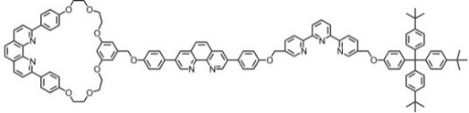
圖5 化合物甲

圖7 二聚體乙

環烷
鏈烷
阻塞團

圖8 金屬離子的錯合物
圖6 化合物甲的三部分示意圖
根據這些敘述，回答下列問題（每一子題2分，共8分）：
1. 根據圖6的示意圖，畫出化合物甲中鏈烷的雙牙配位基及三牙配位基結構。（2分）
2. 寫出化合物丙中，Cu(I)離子的配位數目。（2分）
3. 寫出化合物丁中金屬離子的氧化態及其配位數目。（2分）
4. 寫出Cu(I)離子的電子組態。（2分）

